

DVF - Devis Vers Factures
Extraction des devis - Cahier des charges technique V1.2
03.11.2019
─
Olivier Guimonneau
pour Les Artisans Réunis

Gestion documentaire

Versioning

Version | Date | Modifications | Rédacteur | Correcteur | Statut
1.0 | 19/10/2019 | Création du document | OGU | Camille Onette | Corrigé
1.1 | 22/10/2019 | Mise en forme | OGU | Camille Onette | Corrigé
1.2 | 02/11/2019 | Compléments | OGU | Camille Onette | En cours

Liste de diffusion

Nom et prénom | Rôle | Actions
Olivier Guimonneau | Chef de projet SI | Rédacteur
Vincent Tim | Directeur général | Approbateur
Line Évitable | Architecte | Correcteur
Camille Onette | Responsable administratif | Correcteur

Table des matières
Gestion documentaire 1
Versioning 1
Liste de diffusion 1
Table des matières 2
Rappel du contexte 4
Objectifs 4
Architecture technique 4
Framework de développement 4
Module d’extraction 4
Modification de MonBonDevis 4
Ordonnanceur 5
Architecture 5
Environnement de développement (DEV) 5
Liste des composants 5
Spécifications des composants à construire 6
Environnement d’intégration (INT) 6
Liste des composants 6
Environnement de test (UAT) 7
Liste des composants 7
Environnement de production (PROD) 9
Liste des composants 9
MPD et couche de persistance 10
MonBonDevis 10
Modification de la table devis 11
MPD 11
Accès à la base de données 11
Application de gestion des flux 11
MPD 11
Accès à la base de données 12
Description des flux 12
Les fonctionnalités 12
Introduction 12
Description des fichiers en entrée 14
c:\config\config.inf 14
E:\apps\data\DEV\MonBonDevis.accdb 14
Description des fichiers de sortie 14
XXX999AAAAMMJJHHMMSS-log.txt 14
XXX999AAAAMMJJHHMMSS-error.txt 14
XXX999AAAAMMJJHHMMSS-devis.csv 15
Organigramme général 17
Algorithmes 18
1 - Gestion des logs 18
2 - Information agence 18
3 - Gestion des erreurs 18
4 - Création devis.csv 19
5 - Récupération du numéro de transaction 19
6 - Alimente devis.csv 19

Rappel du contexte
Dans le cadre du projet DVF (Devis Vers Factures), qui consiste à automatiser la facturation des agences de la société “Les artisans Réunis”, ce document a pour objectif de préciser les aspects techniques à mettre en œuvre sur le périmètre “Extraction des devis du logiciel MonBonDevis”.

Objectifs
Chaque soir à 18:00, le programme d’extraction est exécuté sur le serveur agence.
Ce programme extrait de la base de données les devis dont la date de dernière modification est supérieure à la date d’extraction.
Par ailleurs, la date d’extraction ainsi que le numéro de transaction sont mis à jour pour chaque enregistrement extrait.
Le programme réalisé se connectera à la base de données de l’application de suivi des flux afin d’initier une transaction.
Attention : en cas de lancement manuel depuis l’application de suivi des flux, le programme s’appuiera sur le numéro de transaction pour rejouer l’extraction.
L’extraction de devis ne devra pas excéder 2 min.

Architecture technique

Framework de développement

Module d’extraction
Conformément aux règles d’architecture de l’entreprise en vigueur à la date du projet, le logiciel d’extraction des devis sera réalisé avec la version 24 de WinDev.
L'exécutable généré sera installé sur le serveur dans le répertoire D:\apps\DVF. il sera nommé dvf.exe.

Modification de MonBonDevis
Si, lors des tests de non-régression, MonBonDevis devait être corrigé, le framework à utiliser serait Visual Studio .NET.

Ordonnanceur
dvf.exe sera exécuté chaque jour à 18:00, l'ordonnancement sera assuré par le planificateur de tâches du serveur agence.

Architecture
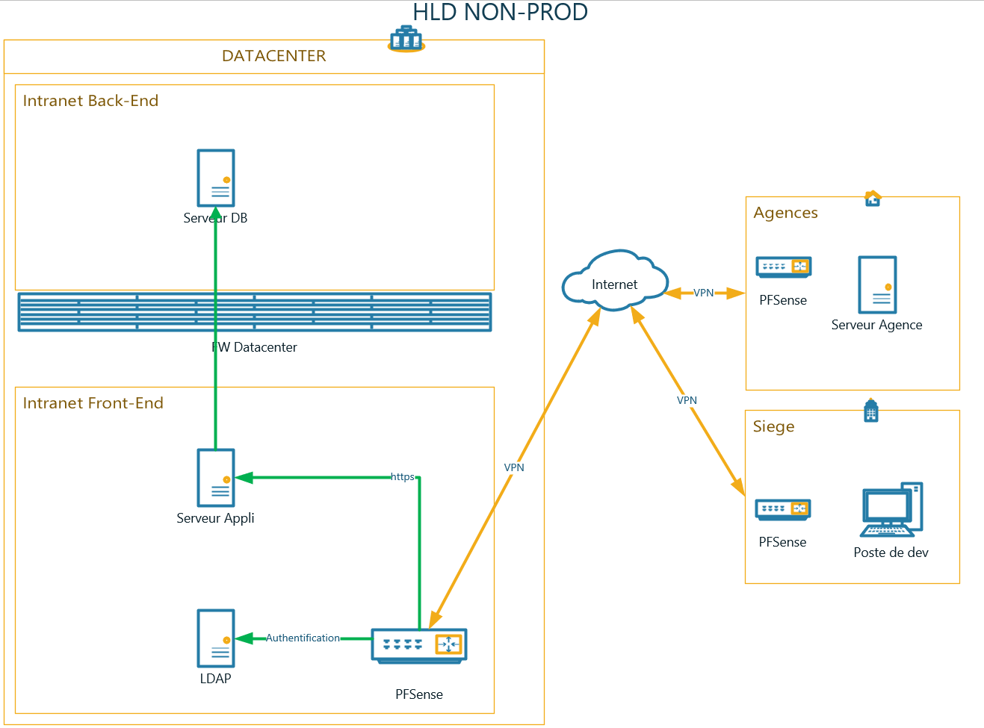

Environnement de développement (DEV)

Liste des composants

Composant | OS | @ IP | DNS | Statut
Serveur agence | Windows Server 2016 | 192.168.999.2 | 001001999WIN0052.lar.com | Existant
pfSense agence | Appliance | 192.168.999.1 | 001001999PFS0001.lar.com | Existant
pfSense Siège | Appliance | 192.168.1.1 | 001001001PFS0001.lar.com | Existant
pfSense DC | Appliance | 10.0.1.3 | MPLPFS0001.lar.com | Existant
Serveur d’appli | Ubuntu 18.04 LTS | 10.0.1.25 | MPLLNX0058.lar.com | À construire
Serveur DB | Ubuntu 18.04 LTS | 10.0.1.26 | MPLLNX0059.lar.com | À construire
Serveur LDAP | Ubuntu 18.04 LTS | 10.0.1.2 | MPLLNX0002.lar.com | Existant

Spécifications des composants à construire

MPLLNX0058.lar.com
Type : VM
UC : 3.2 GHz
Mémoire : 2 Go
Stockage système : 100 Go
Stockage secondaire : 500 Go
Middleware : Apache - PHP
Paramètres système : Néant
Port d’écoute : 443
Certificat : Symantec

MPLLNX0059.lar.com
Type : VM
UC : 3.2 GHz
Mémoire : 4 Go
Stockage système : 100 Go
Stockage secondaire : 50 Go
Middleware : Postgres
Paramètres système : Néant
Port d’écoute : 5432
Certificat : LAR (propriétaire)

Environnement d’intégration (INT)

Liste des composants

Composant | OS | @ IP | DNS | Statut
Serveur agence | Windows Server 2016 | 192.168.998.2 | 001001998WIN0053.lar.com | Existant
pfSense agence | Appliance | 192.168.998.1 | 001001998PFS0001.lar.com | Existant
pfSense DC | Appliance | 10.0.1.3 | MPLPFS0001.lar.com | Existant
Serveur d’appli | Ubuntu 18.04 LTS | 10.0.1.27 | MPLLNX0060.lar.com | À construire
Serveur DB | Ubuntu 18.04 LTS | 10.0.1.28 | MPLLNX0061.lar.com | À construire
Serveur LDAP | Ubuntu 18.04 LTS | 10.0.1.2 | MPLLNX0002.lar.com | Existant

Spécifications des composants à construire

MPLLNX0060.lar.com
Type : VM
UC : 3.2 GHz
Mémoire : 2 Go
Stockage système : 100 Go
Stockage secondaire : 500 Go
Middleware : Apache - PHP
Paramètres système : Néant
Port d’écoute : 443
Certificat : Symantec

MPLLNX0061.lar.com
Type : VM
UC : 3.2 GHz
Mémoire : 4 Go
Stockage système : 100 Go
Stockage secondaire : 50 Go
Middleware : Postgres
Paramètres système : Néant
Port d’écoute : 5432
Certificat : LAR (propriétaire)

Environnement de test (UAT)

Liste des composants

Composant | OS | @ IP | DNS | Statut
Serveur agence | Windows Server 2016 | 192.168.998.3 | 001001998WIN0054.lar.com | Existant
pfSense agence | Appliance | 192.168.998.1 | 001001998PFS0001.lar.com | Existant
pfSense DC | Appliance | 10.0.1.3 | MPLPFS0001.lar.com | Existant
Serveur d’appli | Ubuntu 18.04 LTS | 10.0.1.29 | MPLLNX0062.lar.com | À construire
Serveur DB | Ubuntu 18.04 LTS | 10.0.1.30 | MPLLNX0063.lar.com | À construire
Serveur LDAP | Ubuntu 18.04 LTS | 10.0.1.2 | MPLLNX0002.lar.com | Existant

Spécifications des composants à construire

MPLLNX0062.lar.com
Type : VM
UC : 3.2 GHz
Mémoire : 2 Go
Stockage système : 100 Go
Stockage secondaire : 500 Go
Middleware : Apache - PHP
Paramètres système : Néant
Port d’écoute : 443
Certificat : Symantec

MPLLNX0063.lar.com
Type : VM
UC : 3.2 GHz
Mémoire : 4 Go
Stockage système : 100 Go
Stockage secondaire : 50 Go
Middleware : Postgres
Paramètres système : Néant
Port d’écoute : 5432
Certificat : LAR (propriétaire)

Environnement de production (PROD)
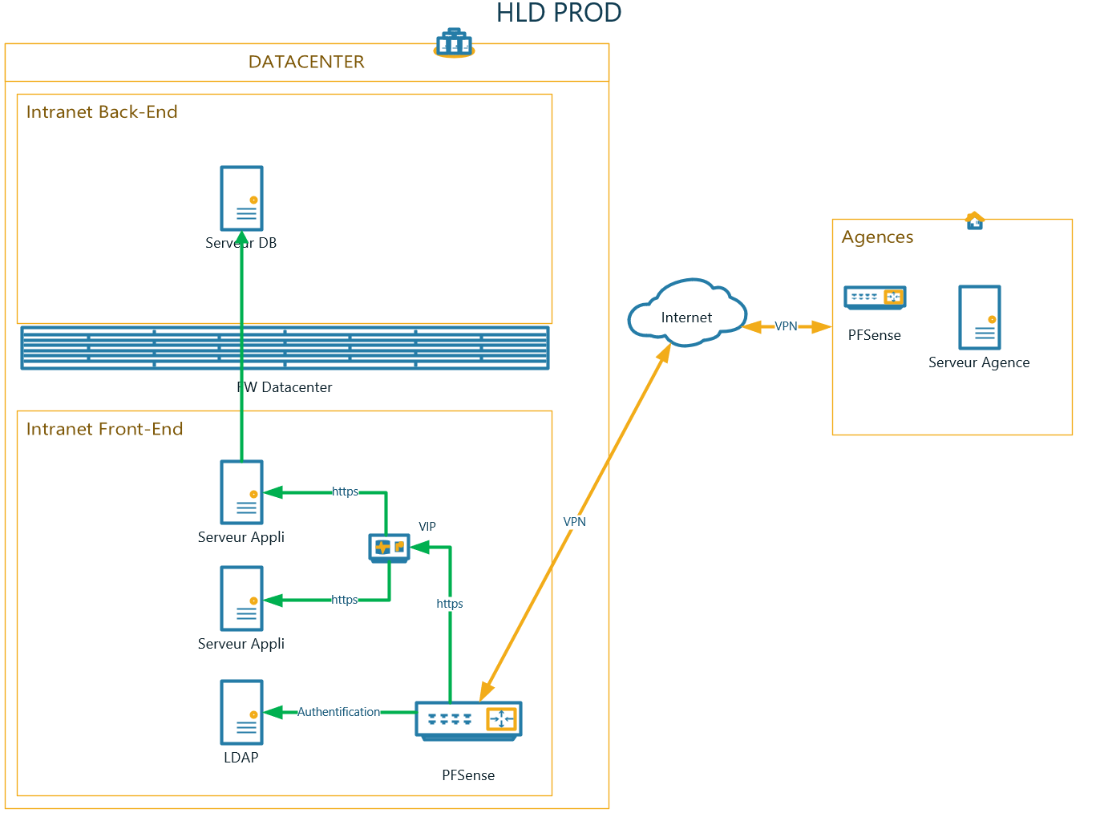

Liste des composants

Composant | OS | @ IP | DNS | Statut
Serveur agence | Windows Server 2016 | Selon chaque agence |  | Existant
pfSense agence | Appliance |  |  | Existant
pfSense DC | Appliance | 10.0.1.3 | MPLPFS0001.lar.com | Existant
VIP | Appliance | 10.0.1.31 | dvf.lar.com | Existant
Serveur d’appli | Ubuntu 18.04 LTS | 10.0.1.32 | MPLLNX0064.lar.com | À construire
Serveur d’appli | Ubuntu 18.04 LTS | 10.0.1.33 | MPLLNX0065.lar.com | À construire
Serveur DB | Ubuntu 18.04 LTS | 10.0.1.34 | MPLLNX0066.lar.com | À construire
Serveur LDAP | Ubuntu 18.04 LTS | 10.0.1.2 | MPLLNX0002.lar.com | Existant

Spécifications des composants à construire

MPLLNX0064.lar.com
Type : VM
UC : 3.2 GHz
Mémoire : 4 Go
Stockage système : 100 Go
Stockage secondaire : 500 Go
Middleware : Apache - PHP
Paramètres système : Néant
Port d’écoute : 443
Certificat : Symantec

MPLLNX0065.lar.com
Type : VM
UC : 3.2 GHz
Mémoire : 4 Go
Stockage système : 100 Go
Stockage secondaire : 500 Go
Middleware : Apache - PHP
Paramètres système : Néant
Port d’écoute : 443
Certificat : Symantec

MPLLNX0066.lar.com
Type : VM
UC : 3.2 GHz
Mémoire : 16 Go
Stockage système : 100 Go
Stockage secondaire : 1 To
Middleware : Postgres
Paramètres système : Néant
Port d’écoute : 5432
Certificat : LAR (propriétaire)

MPD et couche de persistance

MonBonDevis

Modification de la table devis
Deux nouveaux champs sont à ajouter à la table Devis selon les spécifications suivantes :
Nom | Type | Taille | Null interdit | Indexé
DateExtraction | Date/Heure | N/A | Non | Oui - avec doublons
NumTransaction | Numérique | Entier long | Non | Oui - avec doublons

Modèle physique des données
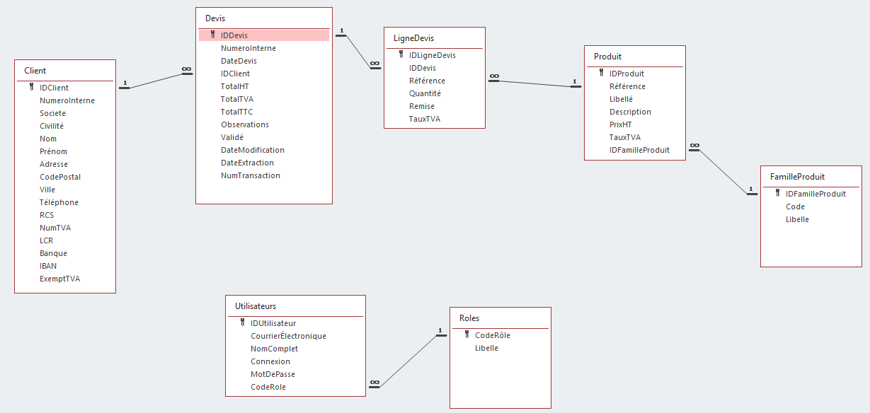

Accès à la base de données
Type d’accès : Accès direct
Serveur : Serveur TSE de chaque agence
Chemin : E:\apps\data\dev

Application de gestion des flux

Modèle physique des données

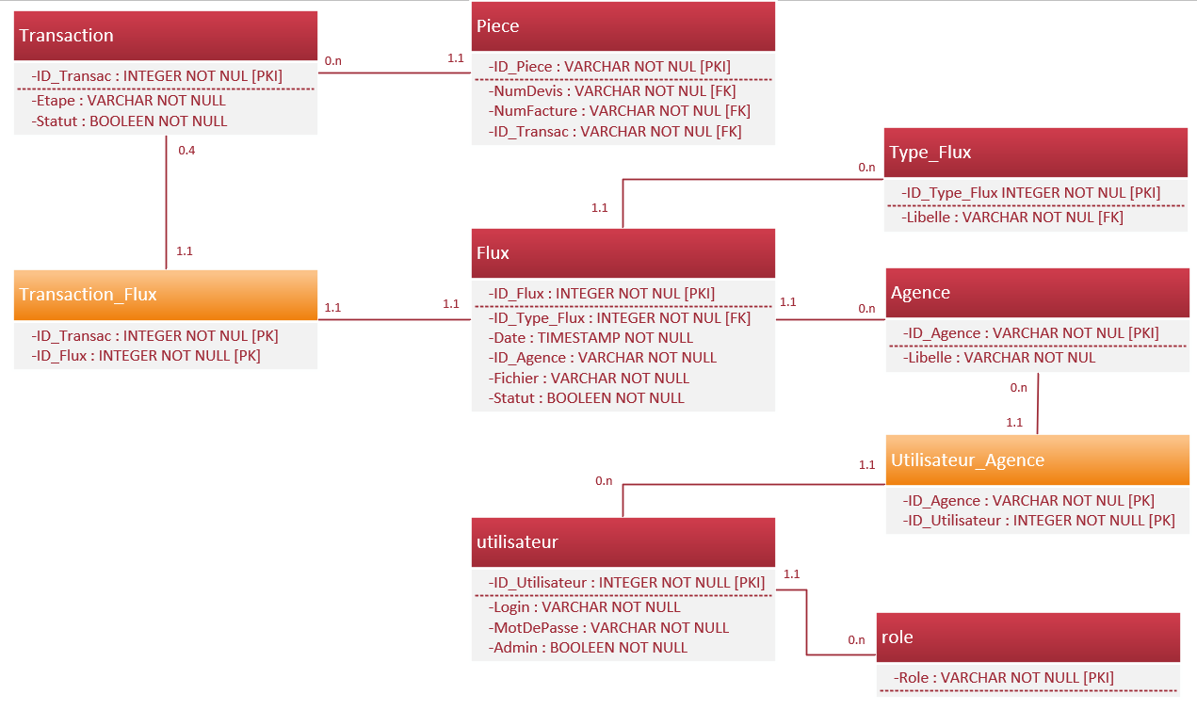

Accès à la base de données
Type d’accès : Accès indirect via une API Rest
Le document relatif aux API de l’application de suivi des flux est en cours de rédaction. Il sera inclus dans ce document dans la version 1.4.

Matrice des flux
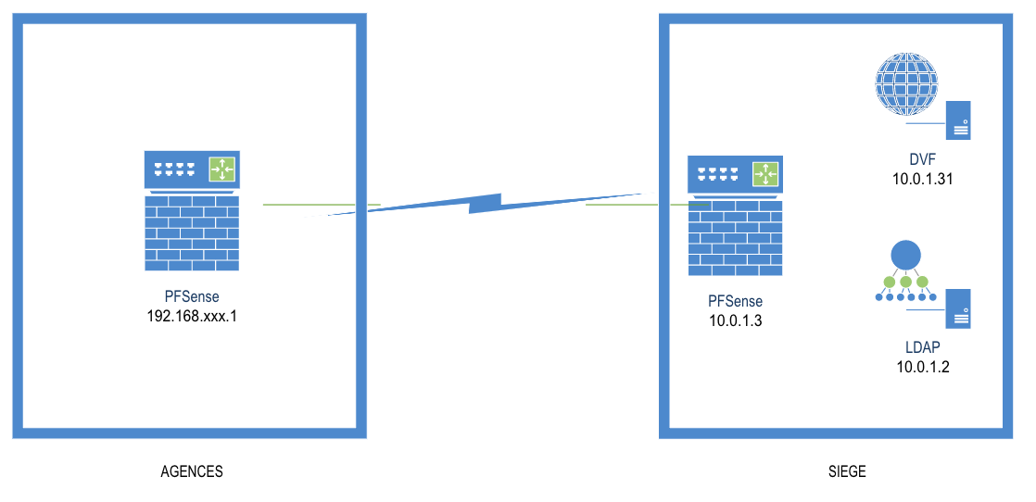
Lien vers la description des flux, à télécharger au format xls ou au format ods.

Les fonctionnalités

Introduction
Nom du logiciel : dvf.exe
Chemin d’exécution : c:\app\dev\
Modes d’exécution : Batch
- Via les tâches planifiées Windows à 18:00 chaque jour ouvré
- Via l'exécution à distance (SSH) lancée par l’application de suivi des flux
- Temps d'exécution < à 2 min
Paramètres en entrée : numéro de transaction (non obligatoire)
Paramètres en sortie :
- Numéro de transaction (INT)
- Nombre de devis (INT)
- Statut du traitement (0 = En cours - 1 = Succès - 2 = Échec)
- Code erreur (VARCHAR [5])
Fichiers en entrée :
- c:\config\config.inf
- E:\apps\data\DEV\MonBonDevis.accdb
Fichiers en sortie :
- XXX999AAAAMMJJHHMMSS-devis.csv
Chemin : E:\Data\Out
Format : Texte au format csv
Encodage : utf-8
Séparateur : aucun
Retour à la ligne : “RC”
- XXX999AAAAMMJJHHMMSS-log.txt
Chemin : E:\Data\Out
Format : Texte au format txt
Encodage : utf-8
Retour à la ligne “RC”
- XXX999AAAAMMJJHHMMSS-error.txt
Chemin : E:\Data\Out
Format : Texte au format txt
Encodage : utf-8
Retour à la ligne “RC”
- Table Transaction de l’application de suivi des flux

Règles de nommage des fichiers de sortie
XXX = Préfixe site
999 = Code site
AAAA = Année
MM = Mois
JJ = Jour
HH = Heure
MM = Minute
SS = Seconde
Exemple : AGE00320190809180035-devis.csv

Description des fichiers en entrée

c:\config\config.inf
Fichier texte de configuration contenant le code agence, conformément aux règles d’architecture.
[AGE]
AGE=XXX
XXX correspond au code agence sur 3 caractères, par exemple “012”.

E:\apps\data\DEV\MonBonDevis.accdb
Cliquez ici pour accéder à la description complète de la base de données du logiciel MonBonDevis.

Description des fichiers de sortie

XXX999AAAAMMJJHHMMSS-log.txt

Position | Longueur | Désignation | Valeur
1 | 14 | Date Heure | AAAAMMJJHHMMSS
15 | 200 | Texte de log | Texte de Log

XXX999AAAAMMJJHHMMSS-error.txt

Position | Longueur | Désignation | Valeur
1 | 14 | Date Heure | AAAAMMJJHHMMSS
15 | 200 | Texte d’erreur | Paramètre en entrée du programme

XXX999AAAAMMJJHHMMSS-devis.csv
Il s'agit d’un fichier texte contenant 3 types de cartes :
DE : Cartes devis
LD : Cartes lignes de devis
CL : Cartes clients
Description des cartes CL

Position | Longueur | Désignation | Valeur
1 | 3 | Agence | config.ini : Paramètre [AGE]
4 | 2 | Type de carte | “CL”
6 | 10 | Numéro client | Client.NumeroInterne
17 | 20 | Société | Client.Societe
38 | 20 | Civilité | Client.Civilite
59 | 20 | Nom | Client.Nom
80 | 20 | Prénom | Client.Prenom
101 | 20 | Adresse | Client.Adresse
122 | 20 | Code postal | Client.CodePostal
143 | 20 | Ville | Client.Ville
164 | 10 | Téléphone | Client.Telephone
175 | 14 | Siret | Client.RCS
190 | 13 | Numéro TVA | Client.NumTVA
204 | 20 | Banque | Client.Banque
225 | 34 | IBAN | Client.IBAN
260 | 1 | Exempt TVA | Client.ExemptTVA (0 / 1)
262 | 10 | Transaction | Numéro de transaction (récupéré par API ou paramètre en entrée)

Description des cartes DE

Position | Longueur | Désignation | Valeur
1 | 3 | Agence | config.ini : Paramètre [AGE]
4 | 2 | Type de carte | “DE”
6 | 10 | Numéro devis | Devis.NumeroInterne
17 | 10 | Numéro client | Client.NumeroInterne
28 | 8 | Date de modif | Devis.DateModification
37 | 10 | Transaction | Numéro de transaction (récupéré par API ou paramètre en entrée)

Description des cartes LD

Position | Longueur | Désignation | Valeur
1 | 3 | Agence | config.ini : Paramètre [AGE]
4 | 2 | Type de carte | “DL”
6 | 10 | Numéro devis | Devis.NumeroInterne
17 | 10 | Référence | Produit.Libellé
28 | 10 | Prix unitaire | Produit.PrixHT (8+2)
39 | 10 | Quantité | LigneDevis.Quantite (8+2)
40 | 4 | Taux de TVA | Produit.TauxTVA (2+2)
45 | 2 | Remise | LigneDevis.Remise (2+1)
48 | 10 | Transaction | Numéro de transaction (récupéré par API ou paramètre en entrée)

Organigramme général
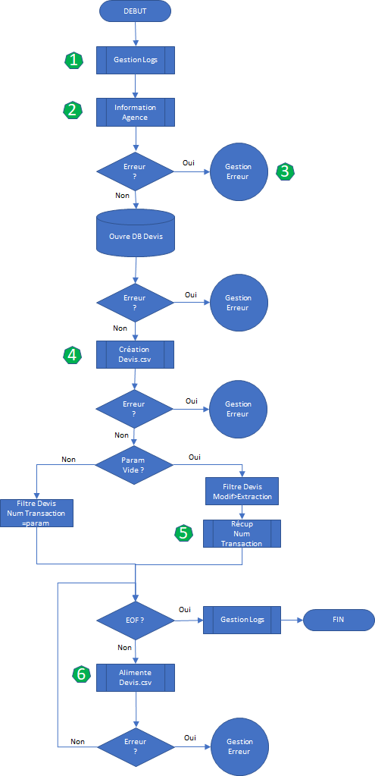

Algorithmes

1 - Gestion des logs
Vérifie l'existence de E:\apps\data\DVF\log\XXX999AAAAMMJJHHMMSS-log.txt
Si inexistant
Création du fichier
Si erreur de création
Lance “Gestion Erreur” paramètre = “001-Erreur d’écriture fichier log”
Arrêt du programme
Fin
Ajoute une ligne contenant : AAAAMMJJHHMMSS - Début d’extraction
Sinon
Ajoute une ligne contenant : AAAAMMJJHHMMSS - 999 Devis
Ajoute une ligne contenant : AAAAMMJJHHMMSS - 999 Lignes Détail
Ajoute une ligne contenant : AAAAMMJJHHMMSS - 999 Clients
Ajoute une ligne contenant : AAAAMMJJHHMMSS - Fin d’extraction
Le document relatif aux API de l’application de suivi des flux est en cours de rédaction. Il sera inclus dans ce document dans la version 1.3.
Appel de l’API Rest de l’application de suivi afin de clôturer la transaction
Arrêt du programme
Fin

2- Information agence
Vérifie l'existence de c:\config\config.inf
Si inexistant
Lance “Gestion Erreur” paramètre = “002 - Paramètres agences inexistants”
Arrêt du programme”
Fin

3 - Gestion des erreurs
Vérifie l'existence de E:\apps\data\DVF\log\XXX999AAAAMMJJHHMMSS-error.txt
Si inexistant
Création du fichier
Si erreur de création
Arrêt du programme
Fin
Sinon
Écrit une ligne contenant l’horodatage au format “AAAAMMJJHHMMSS - ” ainsi que le paramètre en entrée
Fin

4 - Création devis.csv
Vérifie l'existence de E:\Data\Out\XXX999AAAAMMJJHHMMSS-devis.csv
Si inexistant
Création du fichier
Si erreur de création
Lance “Gestion Erreur” paramètre = “003 - Erreur d’écriture fichier devis”
Arrêt du programme
Fin
Sinon

5 - Récupération du numéro de transaction

Le document relatif aux API de l’application de suivi des flux est en cours de rédaction. Il sera inclus dans ce document dans la version 1.3.
Appel de l’API Rest de l’application de suivi afin de réserver le prochain numéro de transaction au format TXT(10).
Exemple : “0000001234”

6 - Alimente devis.csv
Début de transaction (commit)
Écriture d’une carte “DE” dans devis.csv
Si erreur
Lance “Gestion Erreur” paramètre = “003 - Erreur d’écriture fichier devis”
RoolBack transaction
Arrêt du programme
Fin
Recherche toutes les lignes détail du devis
Pour chaque ligne détail
Écriture d’une carte “LD” dans devis.cvs
Si erreur
Lance “Gestion Erreur” paramètre = “003 - Erreur d’écriture fichier devis”
RoolBack transaction
Arrêt du programme
Fin
Fin
Recherche du client/prospect
Écriture d’une carte “CL” dans devis.csv
Si erreur
Lance “Gestion Erreur” paramètre = “003 - Erreur d’écriture fichier devis”
RoolBack transaction
Arrêt du programme
Fin
Fin de transaction (RoolBack)

